ŽUPANIJSKO NATJECANJE U RUKOMETU
ZA MLADIĆE

Mjesto održavanja: | Graditeljska škola | Datum: | 9.02.2017.

Sport: | Rukomet | Konkurencija: | Mladići

SUDIONICI NATJECANJA:
 | Škola | ŠŠD | Mjesto
 | Gimnazija Josipa Slavenskog | “Gimnazijalac” | Čakovec
 | Ekonomska i trgovačka škola | “Ekonomist” | Čakovec
 | Graditeljska škola | “Graditelj” | Čakovec
 | Tehnička škola | “TŠČ” | Čakovec
 | Srednja škola | “Svjelost” | Čakovec
 | Srednja škola Prelog | “Priločanec” | Prelog

NATJECATELJSKO POVJERENSTVO:
R.br. | Ime i prezime
 | Renato Čuka | Voditelj natjecanja
 | Nebjša Buvač | Član
 | Suzana Truković | Član
 | Damir Novak | Član
 | Davor Varga | Član
 | Dubravko Hozjan | Član
 | Juraj Delladio | Član

Grupa „ A „ 2-3 1-2 3-1
1. | PRILOČANEC
2. | EKONOMIST
3. | TIOŠ
 | EKONOMIST | TIOŠ | 15 | 17
 | PRILOČANEC | EKONOMIST | 10 | 8
 | TIOŠ | PRILOČANEC | 17 | 13
Grupa „ B „
1. | GRADITELJ
2. | SVJETLOST
3. | GIMNAZIJALAC
 | SVJETLOST | GIMNAZIJALAC | 7 | 20
 | GRADITELJ | SVJETLOST | 15 | 19
 | GIMNAZIJALAC | GRADITELJ | 23 | 10
Utakmica za 3. Mjesto
 | PRILOČANEC | SVJETLOST | 14 | 19
Utakmica za 1. Mjesto
 | TIOŠ | GIMNAZIJALAC | 9 | 19
Konačni redoslijed ekipa:
 | Školsko sportsko društvo | Mjesto
1. | “Gimazijalac” Gimnazija | Čakovec
2. | “Tehnička škola Čakovec” | Čakovec
3. | “Svjetlost” Srednja škola | Čakovec
4. | “Priločanec”Srednja škola | Prelog
5. | “Ekonomist” Ekonomskai trg. škola | Čakovec
6. | “Graditelj” Graditeljska škola | Čakovec
Prvoplasirana ekipa nastupila je u slijedećem sastavu:

R. br. | Ime i prezime
1. | HAMER MARTIN
2. | ŠKORO JURE
3. | HORVAT ERIK
4. | HOZJAN MATEO
5. | PAJIĆ MARTIN
6. | LUKMAN LUKA
7. | NOVAK JOSIP
8. | HUDIN FILIP
9. | MARCIUŠ LEON
10. | JAMBROŠIĆ DOMINIK
11. | KANIŽAJ DOMAGOJ
12. | KANIŽIĆ JAKOV
13. | MURŠIĆ FABIJAN
14.
Voditelj ekipe : SUZANA TRUPKOVIĆ ,prof.
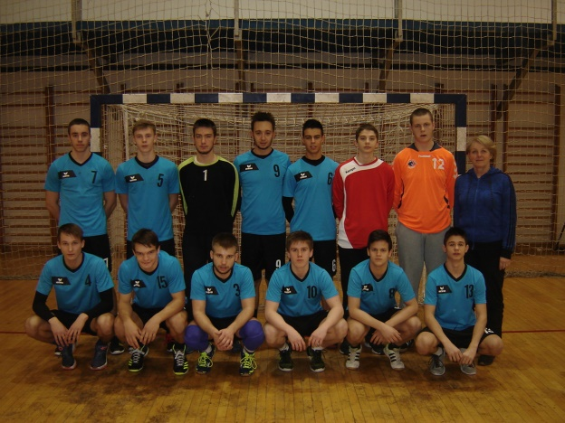  ŠSD Gimnazijalac Čakovec | 